NUOVE RADICI 2.0.
BIENNALE DI SCULTURA
a cura di Dina Pierallini e Valentina Redditi

13 agosto – 10 settembre 2022

Villa Cernigliaro – Zero Gravità per Arti e Culture
Sordevolo - Biella

Villa Cernigliaro, splendida dimora storica a Sordevolo, nel biellese, ospiterà dal 13 agosto al 10 settembre 2022 la mostra Nuove Radici 2.0.
Il progetto di scultura figurativa a cura di Dina Pierallini e Valentina Redditi è un’opportunità per addentrarsi nel mondo e nel lavoro di quattordici scultori, alcuni di caratura internazionale, che, con materiali e poetiche diverse, affrontano tutti la tematica della figura nella contemporaneità, senza dimenticare i legami con la tradizione.
Una rassegna di scultura che va a scandagliare le proposte del panorama pietrasantino accostandole a quelle del territorio Biellese. Un ponte culturale tra Biella e Pietrasanta, poiché le curatrici della mostra vi declinano non solo la loro professionalità nel mondo dell’arte, ma anche qualcosa di molto intimo, il loro cuore e le loro radici pietrasantine e toscane.
Ecco allora, nelle sale di Villa Cernigliaro, imporsi il delicato marmo di Giovanni Balderi, il caldo legno di Flavia Robalo che non distingui dai suoi stessi lavori in ghisa, il bronzo che non ti aspetti di Veronica Fonzo, l’uso del marmo quasi sensoriale di Raffaele Russo, l'acciaio specchiante di Daniele Basso, la leggera cartapesta di Consuelo Zatta, la terracotta policroma di Angelo Alessandrini, il tridimensionale plexiglass di Guido Palmero, il cemento forte e fragile di Paolo Barichello, i gessi satinati di Valeria Ferrero, il prezioso mosaico di Ursula Corsi, il ferro e le lamiere di Giorgio Mauri e il classico statuario di Francesco Galeotti, mentre la coloratissima plastica di Carlo Rizzetti rallegrerà lo splendido parco.

La curatrice Dina Pierallini propone una finestra sulla mostra attraverso l’esposizione Sguardi, dal 6 luglio al 9 settembre 2022, curata insieme a Daniela Magnetti, nelle esedre dello storico Palazzo Bricherasio di Torino, sede istituzionale di Banca Patrimoni Sella & C. Una selezione di sculture di Veronica Fonzo e Flavia Robalo ampliano il percorso espositivo di Villa Cernigliaro, instaurando un dialogo "a distanza" e una rete di richiami reciproci con Nuove Radici 2.0. Sguardi è un percorso silenzioso di occhi liberi di emozionare e emozionarsi, di “sguardi” pensierosi, quasi malinconici, ritratti in quella estrema concentrazione che caratterizza l’infanzia e che poi, nella sua profondità di vedere oltre la realtà della cose, piano piano si perde con l’età adulta. La mostra si inserisce tra le tante iniziative organizzate dalla Direzione Artistica di Banca Patrimoni Sella & C. per valorizzare e promuovere sinergie con enti culturali pubblici e privati del territorio.”

ARTISTI

GIOVANNI BALDERI 1970, Seravezza. Vive e lavora a Pietrasanta. Ha studiato scultura a Pietrasanta all'Istituto d'Arte Stagio Stagi. Lavorato duramente e pagato pegno presso studi illustri, dove ha iniziato lentamente a scoprire il suo stile. Diventato un Maestro ha viaggiato in Australia e Stati Uniti, per insegnare come accarezzare delicatamente un blocco di marmo e come rimuovere saldamente l'eccesso con lo scalpello. Sue opere fanno parte di prestigiose collezioni pubbliche e private in tutto il mondo. La sua ultima esposizione del 2022 lo vede accanto a Pietro Cascella.

FLAVIA ROBALO 1973, Buenos Aires, Argentina. Vive e lavora a Pietrasanta. Nel 1984 inizia la sua formazione artistica. Allieva e assistente dello scultore Orio Dal Porto. E’1997 che intraprende il primo viaggio a Pietrasanta, dove continua la sua formazione come scultrice e dove inizia a esporre le sue opere in un susseguirsi di simposi ed attività artistiche. Questa strada la porterà ad ottenere riconoscimenti e premi Internazionali nel corso degli anni in tutto il mondo.

VERONICA FONZO 1973, Buenos Aires, Argentina. Vive e lavora a Pietrasanta. Appena diplomata presso l’Accademia di Belle Arti in Argentina, comincia a lavorare come assistente di importanti maestri, trasferendosi più tardi a Pietrasanta per perfezionarsi. Le sue creazioni hanno uno stile particolare, facilmente riconoscibile fra migliaia di altre: bambini, donne e cavalli sono i protagonisti principali. Marmo, bronzo, legno e resina, tanti materiali e colori, ma la stessa “scrittura femminile”, sobria e distinta che la condurrà a riconoscimenti e premi Internazionali.

CONSUELO ZATTA 1973, Treviso. Vive e lavora Massa Carrara. Nel 1996 si trasferisce in Toscana per frequentare l’Accademia di Belle Arti di Carrara. Ultimati gli studi decide di fermarsi a vivere in questa città e qui inizia a svolgere la sua attività creativa dove sperimenta diverse tecniche: terracotta, marmo, gesso, bronzo, carta. In questa esposizione saranno presenti le sue splendide e delicate sculture in cartapesta.

DANIELE BASSO 1975, Moncalieri. Vive e lavora a Biella. Artista progettuale, noto per i lavori in metallo lucidato a specchio a mano. Ha partecipato a tre edizioni della Biennale d’Arte di Venezia. Ogni opera è il risultato di un processo di crescita e approdo ai significati che la vita gli mette davanti e che interpreta, approfondisce, analizza, al fine di trovarne il senso e porgerlo, in primis a se stesso e, poi, a tutto il resto del mondo. Collabora con diversi studi di architettura nazionali ed internazionali realizzando opere visibili in prestigiose location.

GUIDO PALMERO 1952, Saluzzo dove vive e lavora. Ha sviluppato una ricerca nuova e originale, giungendo a retro-dipingere sui superfici trasparenti. Ma è solo nella sua ultima ricerca che si avvicina alla scultura, alla tridimensionalità inserendo ritratti retrodipinti dentro scatole in plexiglass, dando così l'impressione di vedere da più lati la figura. Sue opere sono presenti in collezioni pubbliche e private in Italia e all'estero. Su richiesta della famiglia reale, ha eseguito il ritratto della famiglia del Principe di Giordania e del Principe Alberto di Monaco

RAFFAELE RUSSO 1971, Biella città dove vive e lavora. Inizia a scolpire nel 2004 frequentando laboratori artistici locali e a Pietrasanta (LU). Attratto dalla sperimentazione di diversi materiali predilige il marmo di cui ne indaga le potenzialità espressive e sensoriali. Il suo stile spazia dal figurativo all’astratto creando una sintesi con le conoscenze acquisite nel graphic design: sempre alla ricerca dell’essenza della forma, crea contrapposizioni cromatiche e percettive, in un dialogo tra luce e ombra al fine di rivelare il fascino della materia, spingendo ad un’analisi attenta delle superfici.

CARLO RIZZETTI 1969, Bruxelles, Belgio. Vive e lavora a Biella. Esponente storico della Cracking Art. Sin dalla prima mostra epocale a Milano del ‘93, si evidenzia l’intenzione del gruppo di cambiare la storia dell’arte attraverso un forte impegno sociale ed ambientale con l’uso rivoluzionario ed innovativo di materie polimere. Da subito sviluppa un suo interesse nell'elaborazione artistica delle materie plastiche creando sculture ironiche e dissacranti: sono indimenticabili i busti di figure storiche, rigorosamente in plastica colorata, in contrasto con la tradizione del marmo bianco, come ad esempio la serie Emicrania.

URSULA CORSI 1970, Seravezza. Vive e lavora a Pietrasanta. Si diplomata all’Istituto d’Arte Stagio Stagi di Pietrasanta e da subito inizia lo studio del mosaico presso lo storico laboratorio “Favret” di Pietrasanta. Segue anche lezioni di disegno col pittore Romano Cosci, allievo di Annigoni. Si specializza a Spilimbergo, uno dei centri musivi più importanti al mondo. Non contenta frequenta l’Istituto “Stainer” di Ravenna dove segue lezioni di tecnica “ravennate” con il Maestro e artista Marco Bravura e con il Maestro Marco Santi. Varie le sue collaborazioni tra cui Mimmo Paladino.

GIORGIO MAURI 1996, Treviglio. Vive e lavora a Biella. E’ l'artista più giovane presente in questa esposizione, ma merita uno spazio perchè la sua tecnica artistica è in piena evoluzione, usa vari materiali per creare corpi in ferro e lamiera, corpi pieni di tagli, trame e ferite che altro non sono che le cicatrici del nostro vivere quotidiano.

FRANCESCO GALEOTTI 1970, Pietrasanta, dove Vive e lavora. Frequenta nella sua città l’Istituto Arte “Stagio Stagi e poi all’Accademia di Belle Arti di Carrara. A chi, come lui abbia avuto la chance di nascere a Pietrasanta, non è stato così singolare che l’arte di scolpire gli sia entrata nel sangue con la polvere di marmo che vi ha respirato bambino. Da generazioni, infatti, i suoi avi si tramandano di padre in figlio i segreti del marmo. Tra gli artisti presenti è quello dalla tecnica più classica.

PAOLO BARICHELLO 1965, Biella. I suoi lavori spaziano dall'espressione artistica, al design, alle sculture e alle installazioni. Trasforma e modella materiali tradizionali come legno e ferro, leghe metalliche, cemento e materie plastiche, riuscendo con poesia e giocosità ad animarle in opere simboliche o rappresentative, sensibilizzando spesso condizioni sociali. Le conoscenze sui materiali, l’innata manualità e la capacità di utilizzare ogni tipo di macchinario gli permettono un contatto diretto e continuativo con i suoi lavori.

VALERIA FERRERO 1988, Biella, dove vive e lavora. Il suo amore per la ricerca caratterizzano fortemente la sua l'opera, una continua metamorfosi, poco propensa a vincolarsi ad uno stile costante e subito riconoscibile. Una ricerca artistica con un'utilità sociale ed umana capace di contribuire, nel concreto, a sensibilizzare le persone su temi importanti, ma scomodi, che spesso vengono ignorati.

ANGELO ALESSANDRINI 1980, Augusta. Si diploma all’Accademia di Belle Arti di Catania sotto la guida degli artisti Antonio Brancato e Silvio Marchese. Si specializza in arte sacra contemporanea presso l’Istituto Stauros (TE) con il maestro Omar Galliani. Diverse le sue opere monumentali in permanenza in Museo D’arte Sacra. Ha lavorato per diverse gallerie nazionali ed europee, le sue opere sono attualmente proposte da Arte Investimenti.

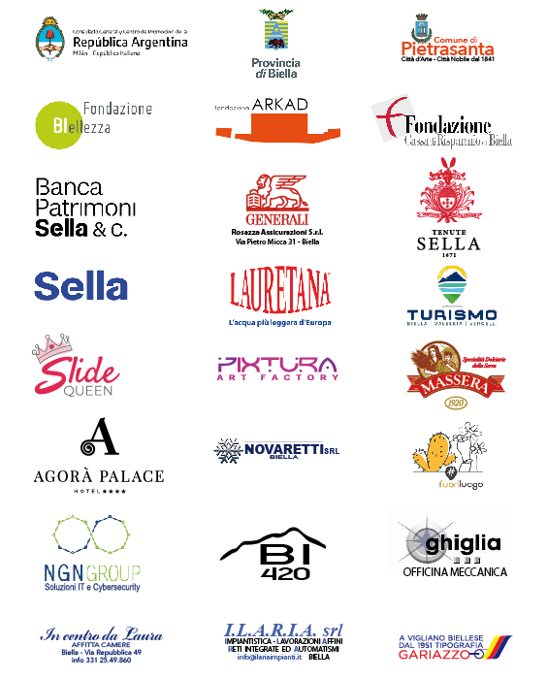
SPONSOR

SCHEDA TECNICA

NUOVE RADICI 2.0
BIENNALE DI SCULTURA
Dal 13 agosto al 10 settembre 2022
Vernissage: 13 agosto ore 18,00
Finissage: sabato 10 settembre ore 18,00

INGRESSO GRATUITO
ORARI VISITA
Da giovedì a domenica dalle ore 15,00 alle ore 19,00

A CURA DI
Dina Pierallini e Valentina Redditi

CON IL PATROCINIO DI
Consolato Repubblica Argentina - Milano
Provincia di Biella
Comune di Pietrasanta (Lu)

LOCATION
Villa Cernigliaro dimora storica – Zero Gravità per Arti e Culture
Sordevolo (Biella) – Via Clemente Vercellone, 4

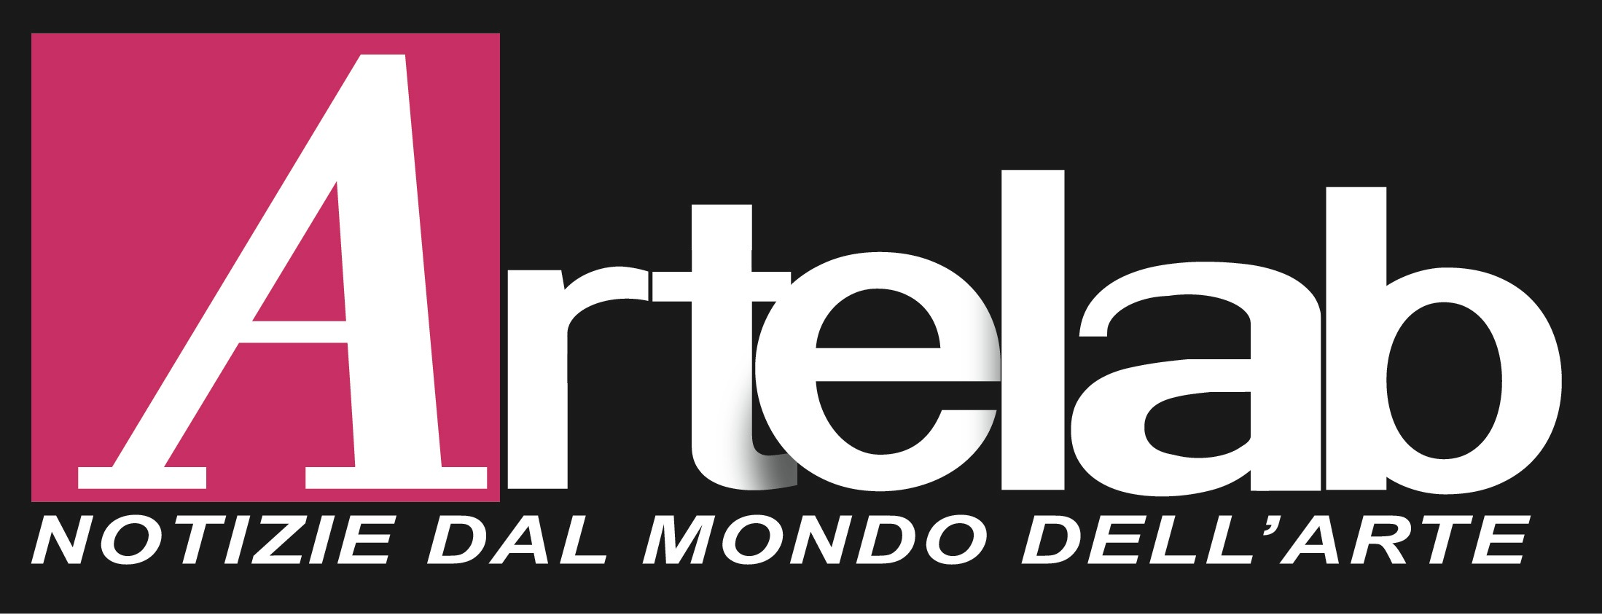
UFFICIO STAMPA

valentinareddti@gmail.com
dina.pierallini@gmail.com

PUBLIC RELATION
Elena Bermond Des Ambrois
elena.bermond68@gmail.com

CATALGO
Pixtura Art Factory
Testo critico: Federica Mingozzi
Photo by Paolo Spagnoli

